Вахта памяти
07.05.2024
6 мая 2024 года в ГБОУ «Школа № 167 им. Маршала Л.А.Говорова» по ул. Смольная, д.37А прошла Вахта памяти.
Участники мероприятия почтили память павшим воинам в Великой Отечественной войн 1941-1945 годов и возложили цветы к памятникам: «Защитникам Москвы 1941 года» и Стелы воинам 5 Армии и 2 Ударной Армии, защитивших г. Москву и г. Ленинград в Великой Отечественной войне 1941-1945 гг., расположенных на территории ГБОУ «Школа № 167 имени Маршала Л.А. Говорова».
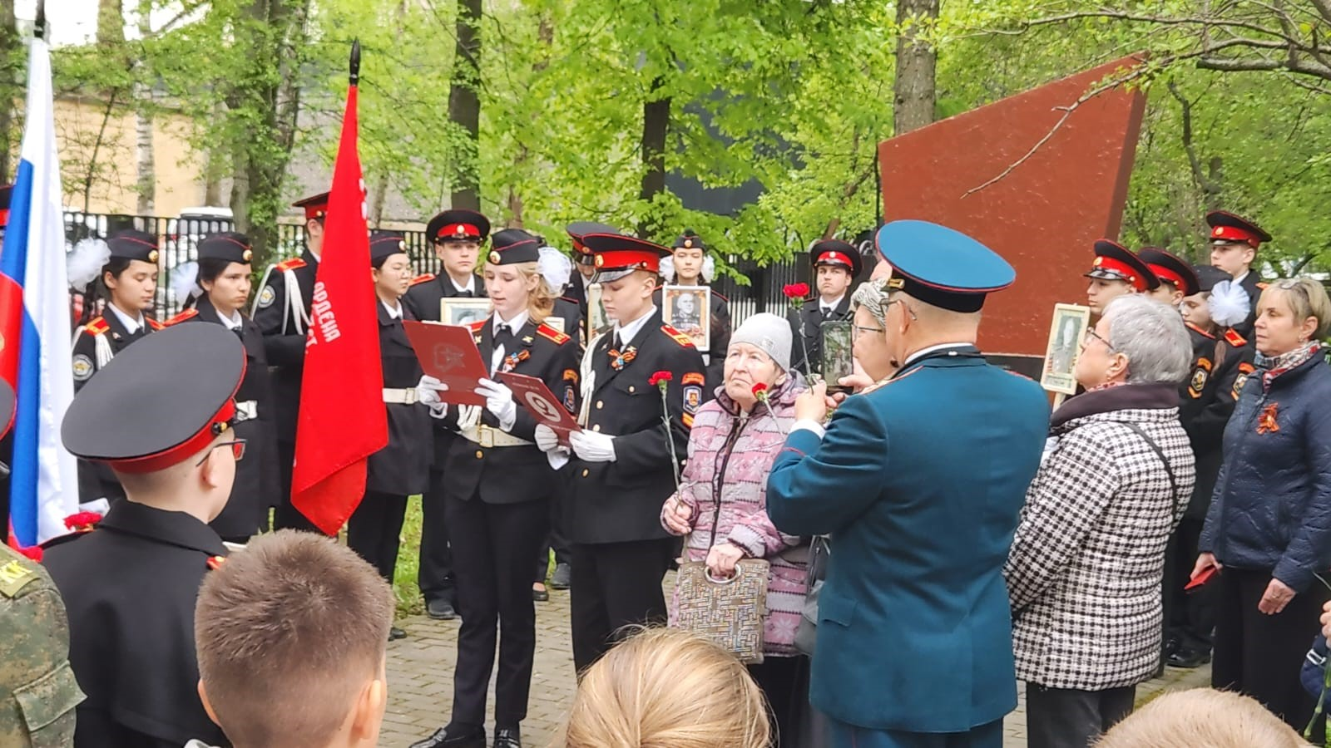

Адрес страницы: http://levoberezhny.mos.ru/counter-terrorism/meropriyatiya-1/detail/12389613.html
Управа района Левобережный города Москвы

